附件1：

淮南市特种设备监督检验中心
2024年度单位决算

2025年7月

目 录
第一部分 淮南市特种设备监督检验中心概况
一、主要职责
二、单位决算构成
第二部分 淮南市特种设备监督检验中心2024年度单位决算表
一、收入支出决算总表
二、收入决算表
三、支出决算表
四、财政拨款收入支出决算总表
五、一般公共预算财政拨款支出决算表
六、一般公共预算财政拨款基本支出决算明细表
七、政府性基金预算财政拨款收入支出决算表
八、国有资本经营预算财政拨款支出决算表
第三部分 淮南市特种设备监督检验中心2024年度单位决算情况说明
一、收入支出决算总体情况说明
二、收入决算情况说明
三、支出决算情况说明
四、财政拨款收入支出决算总体情况说明
五、一般公共预算财政拨款支出决算情况说明
六、一般公共预算财政拨款基本支出决算情况说明
七、政府性基金预算财政拨款收入支出决算情况说明
八、国有资本经营预算财政拨款支出决算情况说明
九、其他重要事项情况说明
第四部分 名词解释
附件：2024年度项目支出绩效自评表

第一部分 淮南市特种设备监督检验中心概况
一、主要职责
中心依据《中华人民共和国特种设备安全法》负责淮南市辖区内的在用特种设备（包含电梯、起重机械、厂内机动车辆、压力管道、压力容器、锅炉等）定期检验、特种设备安装维修改造监督检验、特种设备产品制造监督检验，服务淮南市特种设备使用单位和特种设备生产单位，为淮南市特种设备安全保驾护航。
二、单位决算构成
淮南市特种设备监督检验中心2024年度单位决算仅包括单位本级决算，无其他下属单位决算。

第二部分 淮南市特种设备监督检验中心2024年度单位决算表

收入支出决算总表
 |  |  |  |  | 公开01表
单位： |  |  |  | 金额单位：万元
收入 |  |  | 支出
项目 | 行次 | 金额 | 项目 | 行次 | 金额
栏次 |  | 1 | 栏次 |  | 2
一、一般公共预算财政拨款收入 | 1 | 1237.65 | 一、一般公共服务支出 | 35 | 1047.29
二、政府性基金预算财政拨款收入 | 2 |  | 二、外交支出 | 36
三、国有资本经营预算财政拨款收入 | 3 |  | 三、国防支出 | 37
四、上级补助收入 | 4 |  | 四、公共安全支出 | 38
五、事业收入 | 5 |  | 五、教育支出 | 39
六、经营收入 | 6 |  | 六、科学技术支出 | 40
七、附属单位上缴收入 | 7 |  | 七、文化旅游体育与传媒支出 | 41
八、其他收入 | 8 |  | 八、社会保障和就业支出 | 42 | 98.02
 | 9 |  | 九、卫生健康支出 | 43 | 15.38
 | 10 |  | 十、节能环保支出 | 44
 | 11 |  | 十一、城乡社区支出 | 45
 | 12 |  | 十二、农林水支出 | 46
 | 13 |  | 十三、交通运输支出 | 47
 | 14 |  | 十四、资源勘探工业信息等支出 | 48
 | 15 |  | 十五、商业服务业等支出 | 49
 | 16 |  | 十六、金融支出 | 50
 | 17 |  | 十七、援助其他地区支出 | 51
 | 18 |  | 十八、自然资源海洋气象等支出 | 52
 | 19 |  | 十九、住房保障支出 | 53 | 76.96
 | 20 |  | 二十、粮油物资储备支出 | 54
 | 21 |  | 二十一、国有资本经营预算支出 | 55
 | 22 |  | 二十二、灾害防治及应急管理支出 | 56
 | 23 |  | 二十三、其他支出 | 57
 | 24 |  | 二十四、债务还本支出 | 58
 | 25 |  | 二十五、债务付息支出 | 59
 | 26 |  | 二十六、抗疫特别国债安排的支出 | 60
本年收入合计 | 27 | 1237.65 | 本年支出合计 | 61 | 1237.65
使用非财政拨款结余 | 28 |  | 结余分配 | 62
年初结转和结余 | 29 |  | 年末结转和结余 | 63
 | 30 |  |  | 64
总计 | 31 | 1237.65 | 总计 | 65 | 1237.65
注：本表反映单位本年度的总收支和年末结转结余情况；本套报表金额单位转换成万元时，因四舍五入可能存在尾数误差。

收入决算表
 |  |  |  |  |  |  |  |  |  |  |  |  |  | 公开02表
单位： |  |  |  |  |  |  |  |  |  |  |  |  |  | 金额单位：万元
科目代码 |  |  |  |  | 科目名称 | 本年收入合计 | 财政拨款收入 | 上级补助收入 | 事业收入 |  |  | 经营收入 | 附属单位上缴收入 | 其他收入
 |  |  |  |  |  |  |  |  | 小计 | 其中：教育收费 |  | 经营收入 | 附属单位上缴收入 | 其他收入
类 | 款 |  | 项 |  | 栏次 | 1 | 2 | 3 | 4 | 5 |  | 6 | 7 | 8
类 |  |  |  |  | 合计 | 1237.65 | 1237.65
2101102 |  |  |  |  | 事业单位医疗 | 15.38 | 15.38
2210202 |  |  |  |  | 提租补贴 | 26.07 | 26.07
2210201 |  |  |  |  | 住房公积金 | 50.90 | 50.90
2080502 |  |  |  |  | 事业单位离退休 | 1.62 | 1.62
2080506 |  |  |  |  | 机关事业单位职业年金缴费支出 | 32.13 | 32.13
2013850 |  |  |  |  | 事业运行 | 537.79 | 537.79
2080505 |  |  |  |  | 机关事业单位基本养老保险缴费支出 | 64.26 | 64.26
2013899 |  |  |  |  | 其他市场监督管理事务 | 509.50 | 509.50
注：本表反映单位本年度取得的各项收入情况。

支出决算表
 |  |  |  |  |  |  |  |  |  |  | 公开03表
单位： |  |  |  |  |  |  |  |  |  |  | 金额单位：万元
科目代码 |  |  |  |  | 科目名称 | 本年支出合计 | 基本支出 | 项目支出 | 上缴上级支出 | 经营支出 | 对附属单位补助支出
类 | 款 |  | 项 |  | 栏次 | 1 | 2 | 3 | 4 | 5 | 6
类 |  |  |  |  | 合计 | 1237.65 | 728.15 | 509.50
2101102 |  |  |  |  | 事业单位医疗 | 15.38 | 15.38
2210202 |  |  |  |  | 提租补贴 | 26.07 | 26.07
2210201 |  |  |  |  | 住房公积金 | 50.90 | 50.90
2080502 |  |  |  |  | 事业单位离退休 | 1.62 | 1.62
2080506 |  |  |  |  | 机关事业单位职业年金缴费支出 | 32.13 | 32.13
2013850 |  |  |  |  | 事业运行 | 537.79 | 537.79
2080505 |  |  |  |  | 机关事业单位基本养老保险缴费支出 | 64.26 | 64.26
2013899 |  |  |  |  | 其他市场监督管理事务 | 509.50 |  | 509.50
注：本表反映单位本年度各项支出情况。

财政拨款收入支出决算总表
 |  |  |  |  |  |  |  | 公开04表
单位： |  |  |  |  |  |  |  | 金额单位：万元
收 入 |  |  | 支 出
项目 | 行次 | 金额 | 项目 | 行次 | 小计 | 一般公共预算财政拨款 | 政府性基金预算财政拨款 |  | 国有资本经营预算财政拨款
栏次 |  | 1 | 栏次 |  | 2 | 3 | 4 |  | 5
一、一般公共预算财政拨款 | 1 | 1237.65 | 一、一般公共服务支出 | 30 | 1047.29 | 1047.29
二、政府性基金预算财政拨款 | 2 |  | 二、外交支出 | 31
三、国有资本经营预算财政拨款 | 3 |  | 三、国防支出 | 32
 | 4 |  | 四、公共安全支出 | 33
 | 5 |  | 五、教育支出 | 34
 | 6 |  | 六、科学技术支出 | 35
 | 7 |  | 七、文化旅游体育与传媒支出 | 36
 | 8 |  | 八、社会保障和就业支出 | 37 | 98.02 | 98.02
 | 9 |  | 九、卫生健康支出 | 38 | 15.38 | 15.38
 | 10 |  | 十、节能环保支出 | 39
 | 11 |  | 十一、城乡社区支出 | 40
 | 12 |  | 十二、农林水支出 | 41
 | 13 |  | 十三、交通运输支出 | 42
 | 14 |  | 十四、资源勘探工业信息等支出 | 43
 | 15 |  | 十五、商业服务业等支出 | 44
 | 16 |  | 十六、金融支出 | 45
 | 17 |  | 十七、援助其他地区支出 | 46
 | 18 |  | 十八、自然资源海洋气象等支出 | 47
 | 19 |  | 十九、住房保障支出 | 48 | 76.96 | 76.96
 | 20 |  | 二十、粮油物资储备支出 | 49
 | 21 |  | 二十一、国有资本经营预算支出 | 50
 | 22 |  | 二十二、灾害防治及应急管理支出 | 51
 | 23 |  | 二十三、其他支出 | 52
本年收入合计 | 24 | 1237.65 | 二十四、债务还本支出 | 53
年初财政拨款结转和结余 | 25 |  | 二十五、债务付息支出 | 54
一般公共预算财政拨款 | 26 |  | 二十六、抗疫特别国债安排的支出 | 55
政府性基金预算财政拨款 | 27 |  | 本年支出合计 | 56 | 1047.29 | 1047.29
国有资本经营预算财政拨款 | 28 |  | 年末财政拨款结转和结余 | 57
总计 | 29 | 1237.65 | 总计 | 58 | 1237.65 | 1237.65
注：本表反映单位本年度一般公共预算财政拨款、政府性基金预算财政拨款和国有资本经营预算财政拨款的总收支和年末结转结余情况。

一般公共预算财政拨款支出决算表
 |  |  |  |  |  |  |  | 公开05表
单位： |  |  |  |  |  |  |  | 金额单位：万元
科目代码 |  |  |  | 科目名称 | 本年支出
 |  |  |  | 科目名称 | 合计 |  | 基本支出 |  | 项目支出
类 | 款 | 项 |  | 栏次 | 1 |  | 2 |  | 3
类 | 款 |  |  | 合计 | 1237.65 |  | 728.15 |  | 509.50
2101102 |  |  |  | 事业单位医疗 | 15.38 |  | 15.38
2210202 |  |  |  | 提租补贴 | 26.07 |  | 26.07
2210201 |  |  |  | 住房公积金 | 50.90 |  | 50.90
2080502 |  |  |  | 事业单位离退休 | 1.62 |  | 1.62
2080506 |  |  |  | 机关事业单位职业年金缴费支出 | 32.13 |  | 32.13
2013850 |  |  |  | 事业运行 | 537.79 |  | 537.79
2080505 |  |  |  | 机关事业单位基本养老保险缴费支出 | 64.26 |  | 64.26
2013899 |  |  |  | 其他市场监督管理事务 | 509.50 |  |  |  | 509.50
注：本表反映单位本年度一般公共预算财政拨款支出情况。

一般公共预算财政拨款基本支出决算明细表
 |  |  |  |  |  |  |  |  |  | 公开06表
单位： |  |  |  |  |  |  |  |  | 金额单位：万元
人员经费 |  |  |  | 公用经费
科目代码 | 科目名称 |  | 金额 | 科目代码 | 科目名称 | 金额 | 科目代码 | 科目名称 |  |  | 金额
301 | 工资福利支出 |  | 640.02 | 302 | 商品和服务支出 | 39.71 | 30703 | 国内债务发行费用
30101 | 基本工资 |  | 184.82 | 30201 | 办公费 |  | 30704 | 国外债务发行费用
30102 | 津贴补贴 |  | 22.41 | 30202 | 印刷费 |  | 310 | 资本性支出
30103 | 奖金 |  | 64.16 | 30203 | 咨询费 |  | 31001 | 房屋建筑物购建
30106 | 伙食补助费 |  |  | 30204 | 手续费 |  | 31002 | 办公设备购置
30107 | 绩效工资 |  | 161.98 | 30205 | 水费 |  | 31003 | 专用设备购置
30108 | 机关事业单位基本养老保险缴费 |  | 64.26 | 30206 | 电费 |  | 31005 | 基础设施建设
30109 | 职业年金缴费 |  | 32.13 | 30207 | 邮电费 |  | 31006 | 大型修缮
30110 | 职工基本医疗保险缴费 |  | 15.38 | 30208 | 取暖费 |  | 31007 | 信息网络及软件购置更新
30111 | 公务员医疗补助缴费 |  |  | 30209 | 物业管理费 |  | 31008 | 物资储备
30112 | 其他社会保障缴费 |  | 1.77 | 30211 | 差旅费 |  | 31009 | 土地补偿
30113 | 住房公积金 |  | 50.89 | 30212 | 因公出国（境）费用 |  | 31010 | 安置补助
30114 | 医疗费 |  |  | 30213 | 维修(护)费 |  | 31011 | 地上附着物和青苗补偿
30199 | 其他工资福利支出 |  | 42.22 | 30214 | 租赁费 |  | 31012 | 拆迁补偿
303 | 对个人和家庭的补助 |  | 48.42 | 30215 | 会议费 |  | 31013 | 公务用车购置
30301 | 离休费 |  |  | 30216 | 培训费 |  | 31019 | 其他交通工具购置
30302 | 退休费 |  | 5.00 | 30217 | 公务接待费 |  | 31021 | 文物和陈列品购置
30303 | 退职（役）费 |  |  | 30218 | 专用材料费 |  | 31022 | 无形资产购置
30304 | 抚恤金 |  |  | 30224 | 被装购置费 |  | 31099 | 其他资本性支出
30305 | 生活补助 |  |  | 30225 | 专用燃料费 |  | 312 | 对企业补助
30306 | 救济费 |  |  | 30226 | 劳务费 | 6.00 | 31201 | 资本金注入
30307 | 医疗费补助 |  |  | 30227 | 委托业务费 |  | 31203 | 政府投资基金股权投资
30308 | 助学金 |  |  | 30228 | 工会经费 | 28.71 | 31204 | 费用补贴
30309 | 奖励金 |  |  | 30229 | 福利费 | 5.00 | 31205 | 利息补贴
30310 | 个人农业生产补贴 |  |  | 30231 | 公务用车运行维护费 |  | 31299 | 其他对企业补助
30311 | 代缴社会保险费 |  |  | 30239 | 其他交通费用 |  | 399 | 其他支出
30399 | 其他对个人和家庭的补助 |  | 43.42 | 30240 | 税金及附加费用 |  | 39907 | 国家赔偿费用支出
 |  |  |  | 30299 | 其他商品和服务支出 |  | 39908 | 对民间非营利组织和群众性自治组织补贴
 |  |  |  | 307 | 债务利息及费用支出 |  | 39909 | 经常性赠与
 |  |  |  | 30701 | 国内债务付息 |  | 39910 | 资本性赠与
 |  |  |  | 30702 | 国外债务付息 |  | 39999 | 其他支出
人员经费合计 |  |  | 688.44 | 公用经费合计 |  |  |  |  |  |  | 39.71
注：本表反映单位本年度一般公共预算财政拨款基本支出明细情况。

政府性基金预算财政拨款收入支出决算表
公开07表
单位： |  |  |  |  |  |  |  |  |  |  |  |  |  |  |  |  |  |  |  |  |  | 金额单位：万元
科目代码 |  |  | 科目名称 | 年初结转和结余 |  |  |  |  | 本年收入 |  |  |  |  | 本年支出 |  |  |  |  | 年末结转和结余
 |  |  | 科目名称 | 合计 |  | 基本支出结转 |  | 项目支出结转和结余 | 合计 |  | 基本支出 |  | 项目支出 | 合计 |  | 基本支出 |  | 项目支出 | 合计 |  | 基本支出结转 |  | 项目支出结转和结余
 |  |  |  |  |  |  |  |  |  |  |  |  |  |  |  |  |  |  |  |  |  |  | 项目支出结转 | 项目支出结余
类 | 款 | 项 | 栏次 | 1 |  | 2 |  | 3 | 4 |  | 5 |  | 6 | 7 |  | 8 |  | 9 | 10 |  | 11 |  | 12 | 13
类 | 款 | 项 | 合计
备注：淮南市特种设备监督检验中心没有政府性基金预算收入，也没有使用政府性基金预算安排的支出，故本表无数据。

国有资本经营预算财政拨款支出决算表
公开08表
单位： 金额单位：万元
科目代码 |  |  | 科目名称 | 本年支出
 |  |  | 科目名称 | 合计 | 基本支出 | 项目支出
类 | 款 | 项 | 栏次 | 1 | 2 | 3
 |  |  | 合计
备注：淮南市特种设备监督检验中心没有政府性基金预算收入，也没有使用政府性基金预算安排的支出，故本表无数据。

第三部分 淮南市特种设备监督检验中心2024年度单位决算情况说明
一、收入支出决算总体情况说明
2024年度收入总计1237.65万元（含年初财政拨款结转和结余）、支出总计1237.65万元（含年末财政拨款结转和结余）。与2023年相比，收、支总计各减少221.44万元，下降15.18%，主要原因：一是电梯检测进入改革第一年，收入有所下降；二是2024年退休4人，辞职2人，薪资福利等减少；三是专用检验检测设备更新较上年减少。
二、收入决算情况说明
2024年度收入合计1237.65万元，其中：财政拨款收入1237.65万元，占100%。
三、支出决算情况说明
2024年度支出合计1237.65万元，其中：基本支出728.15万元，占58.84%；项目支出509.5万元，占41.16%。
四、财政拨款收入支出决算总体情况说明
2024年度财政拨款收入总计1237.65万元（含年初财政拨款结转和结余），支出总计1237.65万元（含年末财政拨款结转和结余）。与2023年相比，财政拨款收、支总计各减少221.44万元，下降15.18%，主要原因：一是电梯检测进入改革第一年，收入有所下降；二是2024年退休4人，薪资福利等减少；三是专用检验检测设备更新较上年减少。
五、一般公共预算财政拨款支出决算情况说明
（一）一般公共预算财政拨款支出决算总体情况。
2024年度一般公共预算财政拨款支出1237.65万元，占本年支出的100%。与2023年相比，一般公共预算财政拨款支出减少221.44万元，下降15.18%。主要原因一是电梯检测进入改革第一年，收入有所下降；二是2024年退休4人，薪资福利等减少；三是专用检验检测设备更新较上年减少。
（二）一般公共预算财政拨款支出决算结构情况。
2024年度一般公共预算财政拨款支出1237.65万元，主要用于以下方面：一般公共服务（类）市场监督管理事物（款）事业运行（项）537.79万元，占43.46%;社会保障和就业（类）行政事业单位养老支出(款）机关事业单位基本养老保险缴费支出（项）64.26万元，占5.2%；社会保障和就业（类）政事业单位养老支出(款）机关事业单位职业年金缴费支出（项）32.13万元，占2.6%；住房保障（类）住房改革支出（款）住房公积金（项）支出50.89万元，占4.12%；住房保障（类）住房改革支出（款）提租补贴（项）26.07万元，占2.11%；社会保障和就业支出（类）行政事业单位离退休（款）事业单位离退休（项）1.62万元，占0.13%；卫生健康支出（类）行政事业单位医疗（款）事业单位医疗（项）15.38万元，占1.2%；一般公共服务支出（类）市场监督管理事物（款）其他市场监督管理事务（项）特种检验设备购置经费159.45万元，占12.89%；一般公共服务支出（类）市场监督管理事物（款）其他市场监督管理事务（项）特种设备检验日常运行管理350.05万元，28.29%。
（三）一般公共预算财政拨款支出决算具体情况。
2024年度一般公共预算财政拨款支出年初预算为1575万元，支出决算为1237.65万元，完成年初预算的78.58%。决算数小于预算数的主要原因:一是预算预计补发2021年基础绩效考核奖，结果并未补发；二是2024年医疗保险基数减去基础绩效奖，整体下调，未按2023年预算基数缴存；三是预计新招聘4人，最终只招聘录用1人，减少资金使用；四是单位2名职工辞职，减少资金使用。其中:基本支出728.15万元，占58.84%；项目支出509.5万元，占41.16%。具体情况如下：
1.一般公共服务（类）市场监督管理事务（款）事业运行（项）。年初预算为774.71万元，支出决算为537.79万元，完成年初预算的69.42%，决算数小于预算数的主要原因是一是预算预计补发2021年基础绩效考核奖，结果并未补发；二是2024年医疗保险基数减去基础绩效奖，整体下调，未按2023年预算基数缴存；三是预计新招聘4人，最终只招聘录用1人，减少资金使用；四是单位2名职工辞职，减少资金使用。
2.一般公共服务（类）市场监督管理事务（款）其他市场监督管理事务（项）。年初预算为528.49万元，支出决算为509.5万元，完成年初预算的96.41%，决算数小于预算数的主要原因是通过政府招投标购置专用设备比预期价格低。
3.社会保障和就业支出（类）行政事业单位离退休（款）事业单位离退休（项）。年初预算为2.2万元，支出决算为1.6万元，完成年初预算的72.73%，决算数小于预算数的主要原因是退休人员最终核算的独生子女补贴没有预期高。
4.社会保障和就业支出（类）行政事业单位离退休（款）机关事业单位基本养老保险缴费支出（项）。年初预算为84万元，支出决算为64.26万元，完成年初预算的76.5%，决算数小于预算数的主要原因是2024年退休4人，辞职2人，预计新招聘4人，实际只招聘1人，机关养老保险实际支付数比预算有所降低。
5．社会保障和就业支出（类）行政事业单位离退休（款）机关事业单位职业年金缴费支出（项）。年初预算为42万元，支出决算为32.13万元，完成年初预算的76.5%，决算数小于预算数的主要原因是2024年退休4人，辞职2人，预计新招聘4人，实际只招聘1人，机关职业年金实际支付数比预算有所降低。
6、卫生健康支出（类）行政事业单位医疗（款）事业单位医疗（项）年初预算为50万元，支出决算为15.38万元，完成年初预算的30.76%，决算数小于预算数的主要原因是2024年医疗保险基数减去基础绩效奖，整体下调，未按2023年预算基数缴存。
7.住房保障支出（类）住房改革支出（款）住房公积金（项）年初预算为63万元，支出决算为50.89万元，完成年初预算的80.78%，决算数小于预算数的主要原因是2024年退休4人，辞职2人，预计新招聘4人，实际只招聘1人，住房公积金实际支付数比预算有所降低。
8.住房保障支出（类）住房改革支出（款）提租补贴（项）年初预算为30.6万元，支出决算为26.07万元，完成年初预算的85.2%，决算数小于预算数的主要原因是2024年退休4人，辞职2人，预计新招聘4人，实际只招聘1人，提租补贴实际支付数比预算有所降低。
六、一般公共预算财政拨款基本支出决算情况说明
2024年度财政拨款基本支出537.79万元，其中：人员经费516.59万元，主要包括:基本工资、津贴补贴、奖金、绩效工资、机关事业单位基本养老保险缴费、职业年金缴费、职工基本医疗保险缴费、其他社会保障缴费、住房公积金、其他工资福利支出、退休费、奖励金、其他对个人和家庭的补助支出；公用经费21.2万元，主要包括：劳务费、福利费、其他对个人和家庭补助。
七、政府性基金预算财政拨款收入支出决算情况说明
淮南市特种设备监督检验中心没有政府性基金预算收入，也没有使用政府性基金预算安排的支出。
八、国有资本经营预算财政拨款支出情况说明
淮南市特种设备监督检验中心没有使用国有资本经营预算财政安排的支出。
- 其他重要事项情况说明
（一）机关运行经费支出情况。
2024年度，淮南市特种设备监督检验中心无机关运行经费支出。
（二）政府采购支出情况。
2024年度，淮南市特种设备监督检验中心政府采购支出总额159.45万元，其中：政府采购货物支出159.45万元。授予中小企业合同金额159.45万元，占政府采购支出总额的100%，其中：授予小微企业合同金额159.45万元，占授予中小企业合同金额的100%；货物采购授予中小企业合同金额占货物支出金额的100%。
（三）国有资产占有使用情况。
截至2024年12月31日，淮南市特种设备监督检验中心共有车辆11辆，其中：其他用车11辆；单价50万元以上的通用设备4台（套），单价100万元（含）以上设备（不含车辆）1台（套）。
（四）关于2024年度绩效评价情况的说明
（1）绩效评价工作开展情况。
根据预算绩效管理要求，本部门组织对2024年度纳入部门预算的重点项目支出全面开展了绩效自评，共两个项目，涉及资金509.5万元。占项目预算总额的100%。本部门共组织对“特种设备检验购置经费、特种设备检验日常运行管理经费”两个项目开展了部门绩效评价，该项目开展绩效评价的组织方式为部门自主实施。从评价情况看，中心所有购置设备已全部到位，验收合格并进入使用阶段，为工作有序优质的进行提供了保障。2024年完成非税收入1846万元，超过目标收入99万元。全年共检验特种设备检验15199（套），其中电梯10396台，起重1524台，叉车568台，容器1759台，锅炉328台，压力管道624条。检验中发现问题1210项，出具检验意见通知书153份，涉及安全隐患612条，发现超期未检特种设备56台，安全隐患及超期未检设备均及时上报市局特设科。配合市局组织人事科开展全市特种设备作业人员考试1729人次。96366电梯应急处置平台受理人工报警1343次，系统告警56次，指挥电梯维保人员出动救援1265次，解救被困人员2276人。
组织对2024年度单位整体支出开展了绩效自评。评价结果显示，工作中，各项资金本着降低成本的原则，合理安排计划，检验目标、收入目标均按计划有序完成，年底超额完成目标收入，绩效自评为“优”。
（2）单位决算中项目绩效自评结果。
我单位在2024年度单位决算中反映“特种检验设备购置经费”和“特种设备日常运营管理”项目绩效自评综述和所有项目支出绩效自评表。
特种检验设备购置经费项目绩效自评综述：根据年初设定的绩效目标，项目绩效自评得分为100分。全年预算数为166.49万元，执行数为159.45万元，完成预算的95.78%。项目绩效目标完成情况：一是2024年根据工作实际适当调整购置计划，实际购置专用设备共141.57万元，其中特种检验专用设备28台，包括电梯音像智能记录仪、TOFD多功能扫查器、气密试验测试仪器、紧急切断阀校验装置等；国产台式计算机3台，价值1.43万元；便携式计算机2台，价值1.2万元；柜式空调4台，价值2.28万元；公务用车1台，价值12.88万元。达到政府集中采购标准的共38台设备，均已按规定程序进行政府采购；二是所有购置设备已全部到位，验收合格并进入使用阶段，新增视频内窥镜等28台检验设备，为2025年中心顺利通过检验资质评审换证做好充足准备。2024年我中心检验检测质量和安全责任事故为零，全年共检验特种设备检验15199（套），其中电梯10396台，起重1524台，叉车568台，容器1759台，锅炉328台，压力管道624条。检验中发现问题1210项，出具检验意见通知书153份，涉及安全隐患612条，发现超期未检特种设备56台，安全隐患及超期未检设备均及时上报市局特设科。配合市局组织人事科开展全市特种设备作业人员考试1729人次。96366电梯应急处置平台受理人工报警1343次，系统告警56次，指挥电梯维保人员出动救援1265次，解救被困人员2276人。2024年完成非税收入1846万元，超过目标收入99万元，满足淮南市特种设备用户检验检测的需求。发现的主要问题及原因：中心属行政事业性收费返还的自收自支单位，预算编制一直是按照先确定检测收入,再按90%返还资金做预算的方式。虽然每年都在我们确定的检测收入的基础上超额完成任务，但这种预算方式就很容易导致预算资金不能得到有效利用。下一步改进措施：如果财政可以灵活操作，让我们按需做预算，假如来年因特殊情况预算不够用，可以在收入额度范围内调剂追加，那么资金的使用率会更高、使用效果会更好。
特种设备日常运营管理经费项目绩效自评综述：根据年初设定的绩效目标，项目绩效自评得分为97分。全年预算数为362万元，执行数为350.05万元，完成预算的96.7%。项目绩效目标完成情况：2024年特种设备检验日常运行管理实际支出350.05万，其中，办公费21.35万元，邮电费24万元，差旅费40万元，维修（护）费17.68万元，培训费18.82万元，专用材料费10万元，劳务费169.54万元，其他交通费9.82万元，其他商品和服务支出38.85万元。截止2024年12月底已完成非税收入1849万元，超出目标收入99万元。对报检的特种设备，做到100%应检尽检，全年共检验特种设备检验15199（套），其中电梯10396台，起重1524台，叉车568台，容器1759台，锅炉328台，压力管道624条。检验中发现问题1210项，出具检验意见通知书153份，涉及安全隐患612条，发现超期未检特种设备56台，安全隐患及超期未检设备均及时上报市局特设科。配合市局组织人事科开展全市特种设备作业人员考试1729人次。96366电梯应急处置平台受理人工报警1343次，系统告警56次，指挥电梯维保人员出动救援1265次，解救被困人员2276人。满足淮南市特种设备用户检验检测的需求。发现的主要问题及原因：中心属行政事业性收费返还的自收自支单位，预算编制一直是按照先确定检测收入,再按90%返还资金做预算的方式。虽然每年都在我们确定的检测收入的基础上超额完成任务，但这种预算方式就很容易导致预算资金不能得到有效利用。下一步改进措施：如果财政可以灵活操作，让我们按需做预算，假如来年因特殊情况预算不够用，可以在收入额度范围内调剂追加，那么资金的使用率会更高、使用效果会更好。

特种检验设备购置经费项目的《项目支出绩效自评表》。
特种设备日常运营管理经费项目的《项目支出绩效自评表》

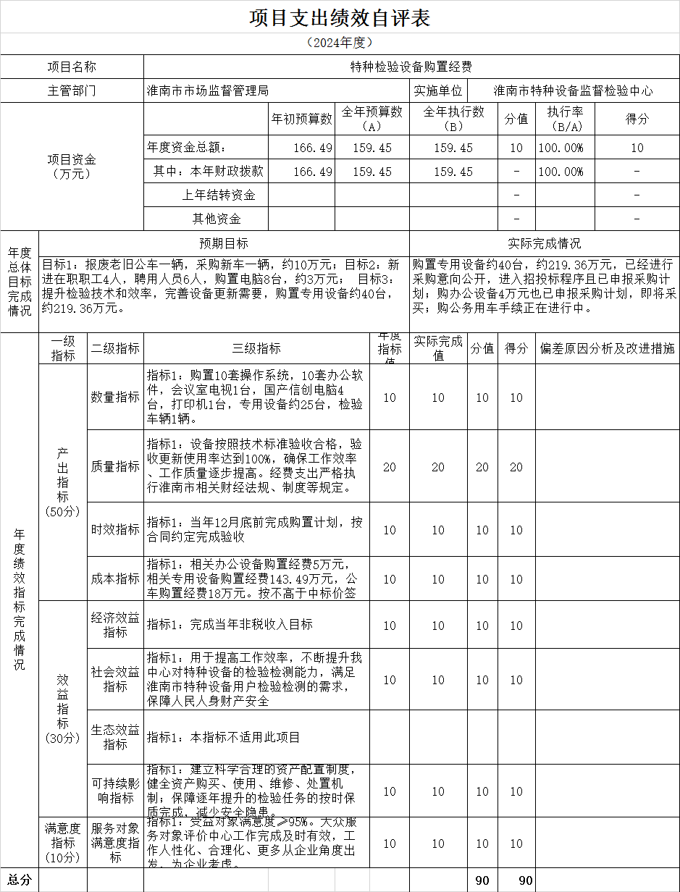

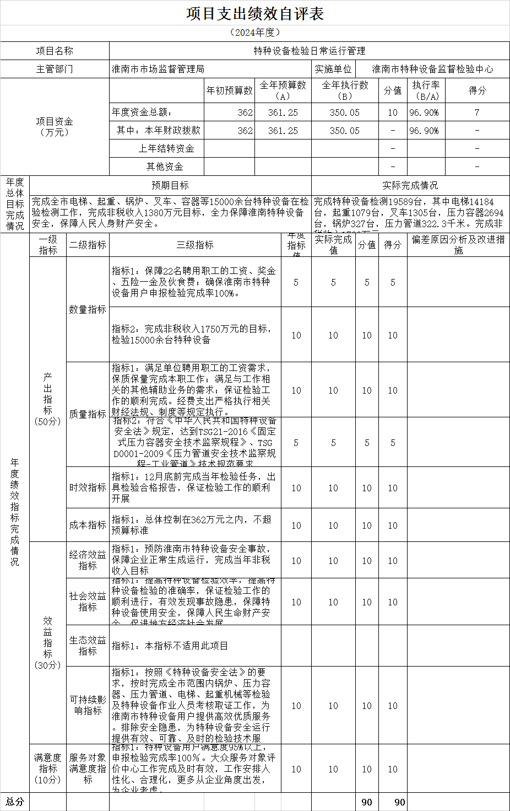

所有项目绩效自评表详见“附件：2024年度项目支出绩效自评表
第四部分 名词解释
一、财政拨款收入：指单位从同级财政单位取得的财政预算资金。
二、基本支出：指单位为保障其机构正常运转、完成日常工作任务而发生的人员支出和公用支出。
三、项目支出：指单位为完成特定行政任务和事业发展目标在基本支出之外所发生的支出。
四、“三公”经费：纳入财政预决算管理的“三公”经费，是指单位用财政拨款安排的因公出国（境）费、公务用车购置及运行维护费和公务接待费。其中，因公出国（境）费反映单位公务出国（境）的国际旅费、国外城市间交通费、住宿费、伙食费、培训费、公杂费等支出；公务用车购置及运行维护费反映单位公务用车购置支出（含车辆购置税）及燃料费、维修费、过桥过路费、保险费、安全奖励费用等支出；公务接待费反映单位按规定开支的各类公务接待（含外宾接待）支出。

附件：2024年度项目支出绩效自评表

